## 第一次作业

二、游戏分类与热点探索

1.使用思维导图描述游戏的分类。（游戏分类方法特别多）

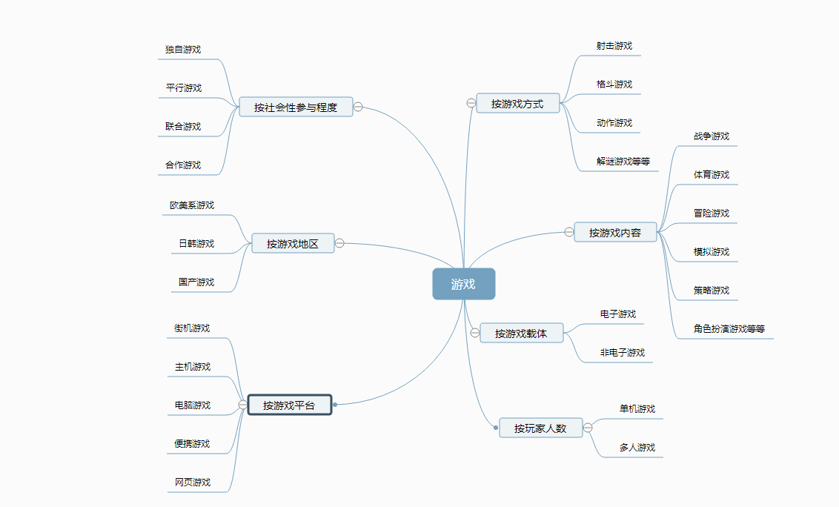

1. 结合手机游戏市场的下载量与排名等数据，结合游戏分类图，描述游戏市场的热点。

（1）2016年手机游戏下载量Top10（排名-名称-公司）：

|  |  |  |
| --- | --- | --- |
| 1 | 梦幻西游 | 网易 |
| 2 | 王者荣耀 | 腾讯 |
| 3 | 大话西游 | 网易 |
| 4 | 火影忍者 | 腾讯 |
| 5 | 问道 | 深圳雷霆信息技术有限公司 |
| 6 | 倩女幽魂 | 网易 |
| 7 | 剑侠情缘 | 腾讯 |
| 8 | 阴阳师 | 网易 |
| 9 | 穿越火线 | 腾讯 |
| 10 | 征途 | 巨人移动 |

(2)2017年手机游戏下载量Top10：

|  |  |  |
| --- | --- | --- |
| 1 | 王者荣耀 | 腾讯 |
| 2 | 欲火银河3：蝎狮号 | Fishlabs |
| 3 | 炫动城市：城市建造游戏 | Gameloft |
| 4 | 开心消消乐 | 乐元科技（北京）股份有限公司 |
| 5 | 穿越火线-枪战王者 | 腾讯 |
| 6 | 豪门足球风云 | 互爱互动（北京）科技有限公司 |
| 7 | 球球大作战 | Superpop&Lollipop |
| 8 | 节奏大师 | 腾讯 |
| 9 | 战舰猎手 | 北京空中信使信息技术有限公司 |
| 10 | 狂野飙车8：极速凌云 | Gameloft |

（3）2018年手机游戏下载量Top10：

|  |  |  |
| --- | --- | --- |
| 1 | 绝地求生之刺激战场 | 腾讯 |
| 2 | 绝地求生之全军出击 | 腾讯 |
| 3 | 王者荣耀 | 腾讯 |
| 4 | 第五人格 | 网易 |
| 5 | QQ飞车 | 腾讯 |
| 6 | 荒野行动 | 腾讯 |
| 7 | 我的世界 | Mojang（已被微软收购） |
| 8 | 穿越火线之枪战王者 | Smile gate、腾讯 |
| 9 | QQ炫舞 | 腾讯 |
| 10 | 决战平安京 | 网易 |

（4）2019年手机游戏下载量Top10：

|  |  |  |
| --- | --- | --- |
| 1 | 和平精英 | 腾讯、蓝洞 |
| 2 | 王者荣耀 | 腾讯 |
| 3 | 第五人格 | 网易 |
| 4 | QQ飞车 | 腾讯 |
| 5 | 明日之后 | 网易 |
| 6 | 荒野行动 | 网易 |
| 7 | 我的世界 | Mojang（已被微软收购） |
| 8 | 穿越火线：枪战王者 | Smile gate、腾讯 |
| 9 | QQ炫舞 | 腾讯 |
| 10 | 决战平安京 | 网易 |

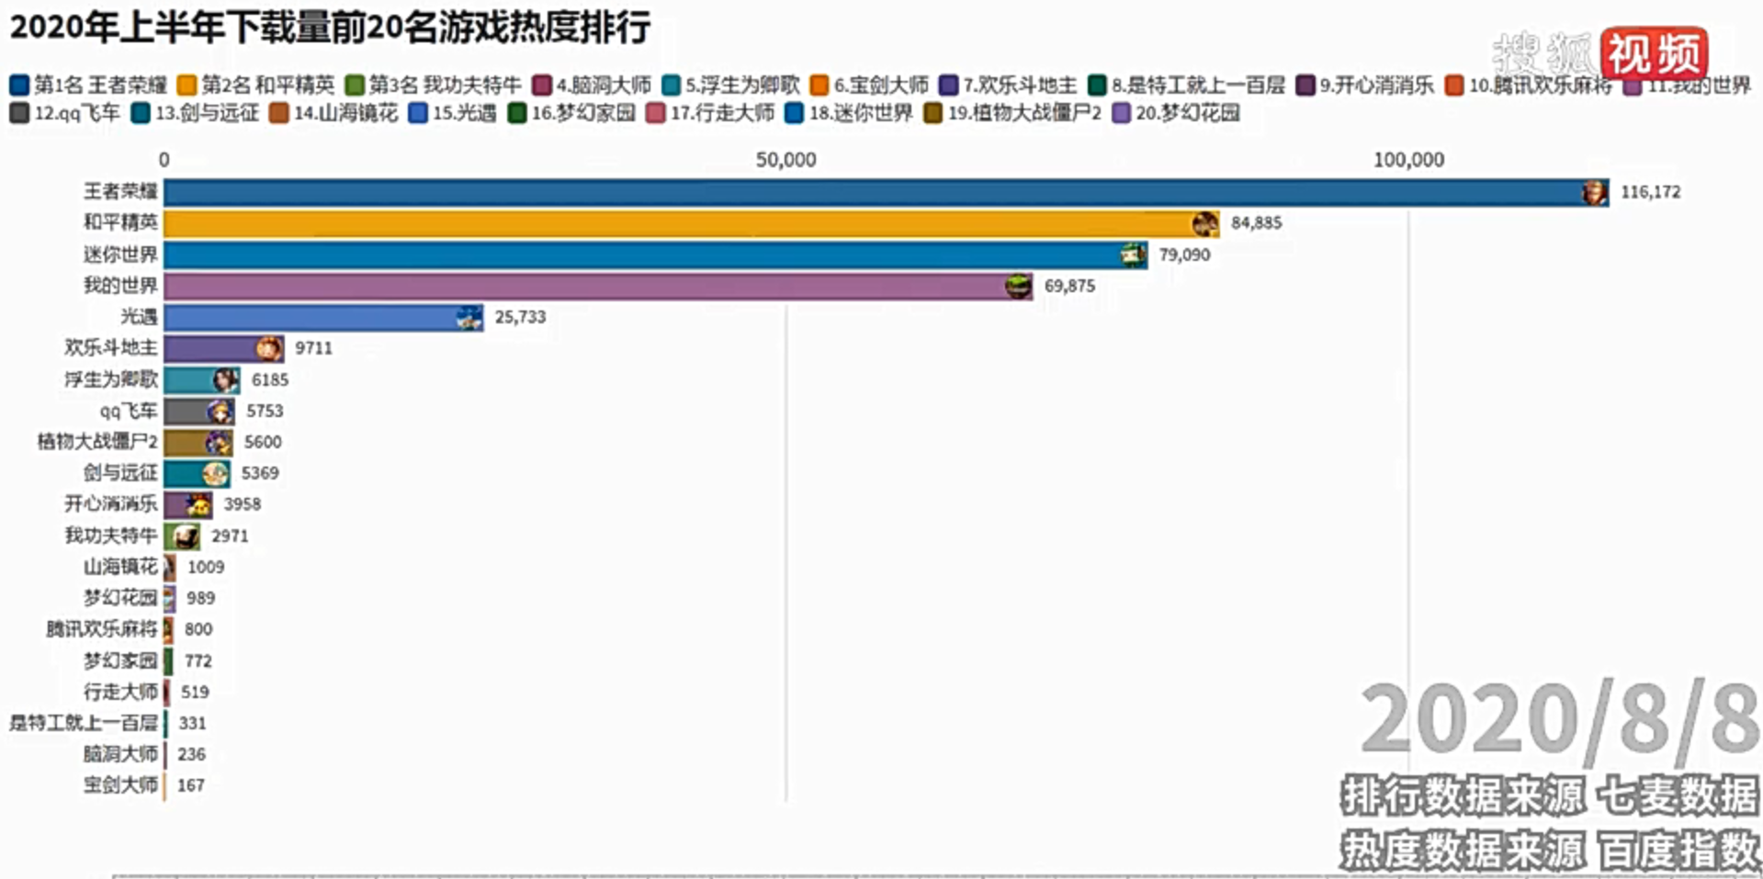

从2016-2019年及2020年8月8日的手机游戏下载量排名来看，我们可以发现中国的手机游戏市场基本被腾讯和网易这两家公司掌握。一方面腾讯、网易公司在手机游戏方面的发展打开了中国的手游市场，奠定了中国手游发展的基础，也让中国的手机用户体会到手游的方便与快乐，但另一方面，腾讯与网易特别是腾讯在游戏方面的一家独大，又正在逐渐降低国内部分用户对游戏的审美，特别是下载量长居前排的王者荣耀，其在手游市场上的独占鳌头正在淡化未来中国游戏市场对原创的重视、麻痹中国玩家对消费的包容。现在中国的游戏市场被大厂如腾讯霸占，已成为众多游戏爱好者共同默认与担心的问题，所以自然也有不能容忍此类状况的人的存在，而这些人或团体，也将因这股“不满”化作力量，在中国的手游市场上分得一杯羹。

从2016-2019年，排在前十的手机游戏大都是3D类游戏，从侧面证明了手游3D化的趋势，尽管国内的手游以前受限于手机硬件的发展，3D游戏的普及稍微落后，但由每年排名上3D游戏的占比的不断提升可以看出，3D手游的发展已越来越迅速且为大众所接受。因此学习制作游戏，便不能避过对3D游戏的了解与学习。同时，近几年排名靠前的手游大多是休闲冒险类游戏，休闲游戏的主题和氛围以轻松简单为主，围绕一种或多种核心玩法展开游戏架构，通常包括挂机、上升/下降、转弯、融合、堆叠/消除、滑行、解谜、成长和点击+时机等。休闲游戏吸引用户的关键在于玩法本身，通过将日常生活中用户积累的具有普遍性的峰值体验，设计为一个具体的核心玩法，让用户通过不断重复该核心玩法，持续地获得兴趣和“爽感”。因此，休闲游戏企业在营销中的内容素材通常也以玩法介绍和展示为主，直接让用户产生“爽感”进而促进下载转化行为。休闲游戏在用户粘性方面不仅有着较好的基础，同时也保持着较为稳定的增长趋势。**冒险游戏**（Adventure Game）是电子游戏中的一种。冒险游戏集中于探索未知、解决谜题等情节化和探索性的互动，强调故事线索的发掘，主要考验玩家的观察力和分析能力。冒险游戏有时候很像角色扮演游戏（Role-Playing Game），但与角色扮演游戏不同的是，冒险游戏的特色是故事情节往往是以完成一个任务或解开某些迷题的形式出现的，而且在游戏过程中刻意强调谜题的重要性。还有一种在这几年的下载量上稳居前位的游戏类型是回合制游戏，例如阴阳师、梦幻西游等。回合制是一种游戏打怪形式，所有游戏内玩家轮流自己的回合，只有轮到自己的回合，才能够进行操纵。早期战略由于硬件运算能力有限，在考量游戏乐趣与操作简易得情况下，多半采取这种型式。不过回合制属于慢热游戏前期会让人觉得枯燥，在生活游戏日渐快餐化的时代，即时游戏更容易为生产商创造利益，回合制生存越来越严峻。同时，较为受欢迎的手机游戏大多都为多人游戏，多人游戏（Muti-Player Game）具备多人联机功能的游戏总称。和网络游戏不同，很多多人联机游戏具有单机对战功能，而且大多多人联机游戏都不使用免费游戏运营策略，比如王者荣耀就是其中的一个例子。

最近几年腾讯的王者荣耀，网易的阴阳师等，在制作游戏的的基础上，还制定了相应的游戏人物的故事背景，让玩家在游戏时对人物角色有了更强的代入感，并由此输出了许多不同的游戏文化，为自己所推出的游戏奠定了更为坚实的玩家基础，这也是这些游戏能常年稳居前位的重要原因之一。

随着中国智能手机的普及与不断进化，中国有越来越多的手机用户适应接受了手游这样的娱乐方式，让中国拥有了世界上首屈一指的手机游戏市场，这是机遇，也是挑战，如何看清中国手游的发展趋势，选择正确的加入方式，也是我们这些选择进入游戏行业之人应首先确定并回答的问题。